**TRƯỜNG ĐẠI HỌC PHENIKAA**

**KHOA CÔNG NGHỆ THÔNG TIN**



**BÁO CÁO**

**Môn: Đồ án cơ sở**

**Đề tài: Xây Dựng Ứng Dụng**

**Website Thương Mại Điện Tử**

Sinh viên nhóm 1:

Bùi Hải Quân MSV:

Dương Văn Trà MSV: 22010087

Giảng viên hướng dẫn:

Nguyễn Văn Sơn

Năm học: 2024-2025

# **MỤC LỤC**

MỤC LỤC 2

DANH MỤC HÌNH ẢNH 4

NHẬN XÉT CỦA GIÁO VIÊN HƯỚNG DẪN 5

LỜI MỞ ĐẦU 6

**CHƯƠNG 1: GIỚI THIỆU ĐỀ TÀI** 8

**1.** **Tên đề tài**: 8

**2.** **Mục tiêu** 8

**2.1** **Mục tiêu** 8

**2.2** **Các chức năng chính của website** 8

**2.3** **Công nghệ sử dụng** 9

**CHƯƠNG 2: PHÂN TÍCH VÀ THIẾT KẾ HỆ THỐNG** 10

**1. Tổng quan** 10

**1.1** **Các tác nhân** 10

**1.2** **Các yêu cầu chức năng chínhc ủa hệ thống** 10

**1.3** **Các yêu cầu phi chức năng** 11

a. Giao di͏ện người dùng: 11

b. Tính bảo mật 12

c. Ràng buộc 12

**2. Chi tiết các chức năng người dùng** 13

**2.1.** **Các chức năng chung** 13

**2.2.** **Người mua sản phẩm** 15

**2.3.** **Quản trị viên – Admin** 18

**3.** **Cấu trúc cơ sở dữ liệu** 21

**3.1.** **Mô hình quan hệ thực thể** 21

**3.2.** **Cấu trúc các bảng dữ liệu quan trọng** 21

**CHƯƠNG 3: TRIỂN KHAI HỆ THỐNG** 24

**1.** **Các thành phần hệ thống:** 24

**1.1** **Font-end: Giao diện người dùng** 24

**1.2** **Back-end:** 24

**1.3** **Kết nối cơ sở dữ liệu** 25

**2.** **Hành trình người dùng:** 26

**2.1** **Quy trình chung sử dụng phần mềm** 26

**2.2** **Quy trình sử dụng của người mua hàng** 26

**2.3** **Quy trình sử dụng của quản trị viên** 27

**3.** **Quy trình hoạt động hệ thống:** 28

**3.1** **Người mua hàng và hệ thống** 28

**3.2** **Quản trị viên và hệ thống** 30

**CHƯƠNG 4: KẾT QUẢ VÀ ĐÁNH GIÁ SẢN PHẨM** 31

**1.** **Kết quả đạt được:** 31

**1.1** **Font-end:** 31

**1.2** **Back-end:** 31

**1.3** **Database** 31

**2.** **Những khó khăn đã trải qua:** 31

**2.1** **Khi phân tích và thiết kế phần mềm:** 31

**2.2** **Khi triển khai hệ thống:** 31

**3.** **Định hướng phát triển tương lai:** 31

**CHƯƠNG 5: QUÁ TRÌNH THỰC HIỆN NHÓM** 32

**1.** **Phân công công việc:** 32

**1.1** **Dương Văn Trà:** 32

**1.2** **Bùi Hải Quân:** 32

**2.** **Công cụ quản lý:** 32

**3.** **Quá trình hoàn thiện dự án:** 33

# **DANH MỤC HÌNH ẢNH**

**Danh mục hình ảnh**

**Ảnh 1: Biểu đồ chức năng tổng quát** 12

**Ảnh 2: Phân rã biểu đồ ca người mua sản phẩm** 16

**Ảnh 3: Phân rã biểu đồ ca quản trị viên** 20

**Ảnh 4: Mô hình thực thể liên kết** 22

**Ảnh 5: Quy trình chung sử dụng phần mềm** 27

**Ảnh 6: Quy trình sử dụng của người mua hàng** 28

**Ảnh 7: Quy trình sử dụng của quản trị viên** 29

**Ảnh 8: Tuần tự hoạt động của người mua hàng và hệ thống** 31

**Danh mục bảng**

**Bảng 1:Đặc tả chức năng “Đăng nhập”** 14

**Bảng 2: Dữ liệu chức năng “Đăng nhập”** 15

**Bảng 3: Đặc tả chức năng “tìm kiếm sản phẩm”** 15

**Bảng 4: Dữ liệu chức năng “tìm kiếm sản phẩm”** 16

**Bảng 5:Đặc tả chức năng "đăng ký"** 18

**Bảng 6:Dữ liệu chức năng đăng ký** 18

**Bảng 7:Đặc tả chức năng "cập nhật thông tin cá nhân"** 19

**Bảng 8:Dữ liệu chức năng "cập nhật thông tin cá nhân"** 19

**Bảng 9:Đặc tả chức năng “quản lý sản phẩm”** 21

**Bảng 10: Dữ liệu chức năng "sửa/xóa sản phẩm"** 22

**Bảng 11: Dữ liệu thông tin người dùng** 23

**Bảng 12: Dữ liệu người dùng** 23

**Bảng 13: Dữ liệu người mua hàng** 24

**Bảng 14: Quá trình hoàn thiện dự án** 34

# NHẬN XÉT CỦA GIÁO VIÊN HƯỚNG DẪN

Hà Nội, ngày … tháng … năm 2024

GIẢNG VIÊN HƯỚNG DẪN

(Ký và ghi rõ họ tên)

# LỜI MỞ ĐẦU

Ngày nay, sự phát triển của công nghệ thông tin đã làm thay đổi đáng kể cách con người mua sắm và tiêu dùng. Các nền tảng thương mại điện tử ngày càng trở nên phổ biến, giúp người dùng tiếp cận sản phẩm một cách nhanh chóng và tiện lợi. Trong bối cảnh đó, việc xây dựng một website bán hàng trực tuyến không chỉ đáp ứng nhu cầu thực tế mà còn là cơ hội để nâng cao kỹ năng lập trình và ứng dụng công nghệ vào thực tế.

Đồ án này được thực hiện nhằm mục tiêu xây dựng một Website thương mại điện tử, cụ thể là laptop, giúp người dùng dễ dàng tìm kiếm, xem thông tin sản phẩm và thực hiện mua hàng trực tuyến. Trong quá trình thực hiện, nhóm chúng em đã áp dụng các kiến thức về lập trình web, thiết kế giao diện, quản lý dữ liệu và xử lý yêu cầu từ phía người dùng. Đồng thời, dự án cũng giúp chúng tôi hiểu rõ hơn về cách vận hành của một hệ thống thương mại điện tử cơ bản.

Chúng em xin gửi lời cảm ơn đến giảng viên hướng dẫn, người đã cung cấp kiến thức và góp ý cần thiết trong quá trình thực hiện đồ án. Đề tài và báo cáo được chúng em thực hiện với những hạn chế về mặt kiến thức, kĩ thuật và kinh nghiệm thực tế. Vậy nên trong quá trình thực hiện đề tài có những sai sót là điều không thể tránh khỏi nên chúng em rất mong nhận được những ý kiến đóng góp từ các thầy để kiến thức, kinh nghiệm của chúng em được hoàn thiện hơn và chúng em có thể làm tốt hơn vào những lần sau.

Để làm và hoàn thiện đề tài và báo cáo này, chúng em xin gửi lời cảm ơn chân thành đến giáo viên hướng dẫn, thầy Nguyễn Văn Sơn, người đã hỗ trợ chúng em trong suốt quá trình thực hiện đề tài này. Chúng em cảm ơn thầy đã đưa ra những lời khuyên từ kinh nghệm thực tiễn của mình để định hướng chúng em đi đúng hướng với yêu cầu của đề tài đã chọn, luôn giải đáp thắc mắc và đưa ra những góp ý để chúng em hoàn hiện đề tài cũng như đúng thời hạn đã đề ra.

# **CHƯƠNG 1: GIỚI THIỆU ĐỀ TÀI**

## **Tên đề tài**:

Xây dựng ứng dụng Website thương mại điện tử.

## **Mục tiêu**

### **Mục tiêu**

Chất lượng sản phẩm: Phát triển website thương mại phù hợp với đối tượng người dùng, có tích hợp đầy đủ các chức năng cần thiết cho người dùng và các chức năng quan trọng để quản lý sản phẩm, bảo trì hệ thống cũng như lưu trữ cơ sở dữ liệu cần thiết

Phát triển kĩ năng: Áp dụng kiến thức về lập trình web, phân tích và thiết kế phần mềm, học hỏi và sáng tạo các phương pháp thiết kế phù hợp để có thể áp dụng trong thực tiễn

### **Các chức năng chính của website**

1. Trang chủ:

* Danh mục sản phẩm
* Hình ảnh
* Phân loại sản phẩm: PC, laptop văn phòng, gaming, plagship
* Lọc giá: 0-5tr, 5tr-10tr, 10tr-15tr, 15-25tr, 25tr+
* Chi tiết sản phẩm: tên sản phẩm, giá, tình trạng kho, mô tả (thông số kĩ thuật), ram, chip, card, hình ảnh

1. Tài khoản người dùng:

* Đăng ký/đăng nhập: Thông tin người dùng, địa chỉ người nhận
* Quản lý tài khoản: thay đổi thông tin cá nhân, địa chỉ nhận hàng
* Lịch sử giao dịch: danh sách mã bill đã thanh toán
* Quản lý giỏ hàng

1. Quản lý giỏ hàng (người dùng):

* Xem giỏ hàng: Hiển thị tên và giá sản phẩm, số lượng sản phẩm, tính tổng tiền
* Tạo bill thanh toán: Tạo mã bill, địa chỉ người nhận
* Thanh toán:
* Xóa sản phẩm

1. Admin:

* Đăng nhập
* Xem sản phẩm: thông tin sản phẩm, số lượng kho tồn kho
* Thêm sản phẩm: Mã sản phẩm, thông tin sản phẩm, số lượng
* Xóa sản phẩm: Mã sản phẩm, tên sản phẩm, số lượng
* Lọc sản phẩm
* Xem doanh thu: Thông tin sản phẩm, mã sản phẩm, số lượng hiện tại, số lượng đã bán trong một tháng, tổng giá trị thu được trong một tháng, sắp xếp sản phẩm theo thứ tự

### **Công nghệ sử dụng**

1. Front-end:
2. Back-end:

# **CHƯƠNG 2: PHÂN TÍCH VÀ THIẾT KẾ HỆ THỐNG**

## **1. Tổng quan**

### **Các tác nhân**

Hệ thống gồm có các tác nhân là người dùng và quản lý (admin). Trong đó người dùng có thể đăng nhập và tìm kiếm sản phẩm, chọn sản phẩm vào giỏ hàng và thanh toán giỏ hàng. Trong khi admin có thể cập nhật số lượng sản phẩm và thêm sản phẩm vào danh mục sản phẩm

### **Các yêu cầu chức năng chínhc ủa hệ thống**

Danh mục các chức năng chính quan trọng:

* Đăng nhập: Chức năng này nhằm mục đích xác thực người dùng khi tương tác với hệ thống, đồng thời tạo trải nghiệm người dùng phù hợp
* Đăng ký: Để truy cập sử dụng hệ thống thì người dùng trước hết cần đăng ký tài khoản bằng số điện thoại để định danh cá nhân
* Admin: quản lý danh mục sản phẩm, cập nhập thêm sản phẩm và xem thống kê doanh thu.
* Xem danh sách sản phẩm, lọc và lựa chọn xem chi tiết sản phẩm
* Xem bình luận và để lại bình luận sản phẩm
* Thêm sản phẩm vào giỏ hàng, xem giỏ hàng và điều chỉnh giỏ hàng
* Thanh toán sản phẩm trong giỏ hàng

**Ảnh 1: Biểu đồ chức năng tổng quát**

### **Các yêu cầu phi chức năng**

### Giao di͏ện người dùng:

Giao diện hiển thị tốt trên các thiết bị khác nhau.

Đối với khách khi truy cập sử dụng hệ thống thông qua trình duyệt web, hệ thống sẽ nhận yêu cầu truy cập từ phía máy khách thông qua trình duyệt và gửi trả về cho trình duyệt các menu chức năng tương ứng với phạm vi, vai trò của từng người dùng.

Trong trường hợp này người dùng có thể tương tác với hệ thống thông qua cửa sổ màn hình trên trình duyệt với cấu trúc trang gồm có:

* Phần tiêu đề trang cung cấp tên hệ thống, nút bấm đăng nhập hệ thống, các nút truy cập nhanh đến các chức năng
* Phần thân trang cung cấp danh sách sản phẩm, các chương trình quảng cáo khuyến mãi, các bộ lọc danh mục sản phẩm
* Phần cuối trang cung cấp thông tin liên quan đến hệ thống, công ty

Khi admin truy cập sử dụng chức năng hệ thống thì phần thân trang cũng sẽ phân bổ theo cấu trúc trái-phải hay sidebar menu, với mỗi phần tử trong menu sẽ tương ứng với từng chức năng quản lý của quản trị viên.

### Tính bảo mật

Người dùng chỉ có thể sử dụng các chức năng và truy cập các dữ liệu phù hợp với vai trò của người dùng đó.

Cơ sở dữ liệu được lưu trữ phù hợp để bảo vệ thông tin người dùng, bảo vệ sản phẩm của quản trị viên. Ngăn chặn sự can thiệp trực tiếp gây ảnh hưởng mang tính hệ thống bởi người dùng

### Ràng buộc

ELCs là hệ thống dựa trên Web do vậy người dùng cần có các thiết bị có kết nối với internet như máy vi tính và được cung cấp các dịch vụ như thư điện tử, hình ảnh, văn bản, đa phương tiện, giao thức truyền thông siêu văn bản để có thể gửi và nhận thông tin, dữ liệu giữa máy khách và web server.

Bên phía máy khách – người dùng cần có phần mềm ứng dụng duyệt Web như Google Chrome, Internet Explore, Mozilla Firefox, Opera với phiên bản mới nhất có hỗ trợ JavaScript.

## **2. Chi tiết các chức năng người dùng**

### **Các chức năng chung**

1. **Đăng nhập:**

|  |  |  |  |  |  |  |  |
| --- | --- | --- | --- | --- | --- | --- | --- |
| **Mã Use case** | UC001 | | | | **Tên Use case** | Đăng nhập | |
| **Tác nhân** | Người dùng | | | | | | |
| **Mô tả** | Tác nhân đăng nhập vào hệ thống để sử dụng các chức năng hệ thống | | | | | | |
| **Sự kiện kích hoạt** | Click vào nút đăng nhập trên giao diện website | | | | | | |
| **Tiền điều kiện** | Tác nhân chưa đăng nhập | | | | | | |
| **Luồng sự kiện chính**  **(Thành công)** |  | **STT** | **Thực hiện bởi** | **Hành động** | | |  |
| 1. | Khách | Chọn chức năng Đăng nhập | | |
| 2. | Hệ thống | Hiển thị giao diện đăng nhập | | |
| 3. | Khách | Nhập email và mật khẩu (mô tả phía dưới *) | | |
| 4. | Khách | Yêu cầu đăng nhập | | |
| 5. | Hệ thống | Kiểm tra xem khách đã nhập các trường bắt buộc nhập hay chưa | | |
| 6. | Hệ thống | Kiểm tra email và mật khẩu có hợp lệ, có tồn tại hay không | | |
| 7. | Hệ thống | Hiển thị chức năng tương ứng vai trò người dùng | | |
| **Luồng sự kiện thay thế** |  | **STT** | **Thực hiện bởi** | **Hành động** | | |  |
| 6a. | Hệ thống | Thông báo lỗi: Cần nhập các trường bắt buộc nhập nếu khách nhập thiếu | | |
| 7a. | Hệ thống | Thông báo lỗi: email và/hoặc mật khẩu chưa đúng nếu không tìm thấy email và mật khẩu trong hệ thống | | |
| **Hậu điều kiện** | Tác nhân đăng nhập được vào hệ thống | | | | | | |

**Bảng 1:Đặc tả chức năng “Đăng nhập”**

* + - * Dữ liệu đầu vào gồm các trường dữ liệu sau:

|  |  |  |  |  |  |
| --- | --- | --- | --- | --- | --- |
| **STT** | **Trường dữ liệu** | **Mô tả** | **Bắt buộc?** | **Điều kiện hợp lệ** | **Ví dụ** |
| 1. | Email | Email field | Có | Đúng định dạng emai | Abc@gmail.com |
| 2. | Mật khẩu | Pasword field | Có | Tối thiểu 6 kí tự | Password |

**Bảng 2: Dữ liệu chức năng “Đăng nhập”**

1. **Tìm kiếm sản phẩm:**

|  |  |  |  |  |  |  |  |
| --- | --- | --- | --- | --- | --- | --- | --- |
| **Mã Use case** | UC002 | | | | **Tên Use case** | Tìm kiếm sản phẩm | |
| **Tác nhân** | Người dùng | | | | | | |
| **Mô tả** | Hiển thị danh sách sản phẩm theo yêu cầu | | | | | | |
| **Sự kiện kích hoạt** | Click search box ở header | | | | | | |
| **Tiền điều kiện** | Không | | | | | | |
| **Luồng sự kiện chính**  **(Thành công)** |  | **STT** | **Thực hiện bởi** | **Hành động** | | |  |
| 1. | Người dùng | Yêu cầu tìm kiếm sản phẩm | | |
| 2. | Hệ thống | Hiển thị giao diện chức năng tìm sản phẩm | | |
| 3. | Người dùng | Nhập tên sản phẩm, số lượng ram, tên chip, ổ cứng, card đồ họa,... theo mong muốn | | |
| 4. | Người dùng | Yêu cầu tìm kiếm | | |
| 5. | Hệ thống | Tìm và lấy về thông tin những sản phẩm thỏa mãn các tiêu chí tìm kiếm | | |
| 6. | Hệ thống | Hiển thị danh sách những sản phẩm thoả mãn điều kiện nếu có ít nhất một sản phẩm được tìm thấy | | |
| **Luồng sự kiện thay thế** |  | **STT** | **Thực hiện bởi** | **Hành động** | | |  |
| 6a. | Hệ thống | Thông báo: Không tìm thấy thông tin sản phẩm nào thoả mãn tiêu chí tìm kiếm nếu trả về danh sách rỗng | | |
| **Hậu điều kiện** | Hiển thị những sản phẩm tương ứng với thông tin cần tìm kiếm | | | | | | |

**Bảng 3: Đặc tả chức năng “tìm kiếm sản phẩm”**

*Dữ liệu đầu vào khi lọc danh mục sản phẩm:

|  |  |  |  |  |  |
| --- | --- | --- | --- | --- | --- |
| **STT** | **Trường dữ liệu** | **Mô tả** | **Bắt buộc?** | **Điều kiện hợp lệ** | **Ví dụ** |
| 1. | Tên | Input text field | Không | Chuỗi kí tự | Nguyễn Văn A |
| 2. | Chip cpu | Select box | Không | Có tên trong select box | Amd ryzen 7 8850H |
| 3. | Dung lượng Ram | Select box | Không | Có tên trong select box | 32 Ram |
| 4. | Ổ cứng | Select box | Không | Có tên trong select box | SSD 1TGB |
| 5. | Tên card đồ họa | Select box | Không | Có tên trong select box | Amd radeon 780 |
| 6. | Hãng | Select box | Không | Có tên trong select box | Lenovo |

**Bảng 4: Dữ liệu chức năng “tìm kiếm sản phẩm”**

### **Người mua sản phẩm**

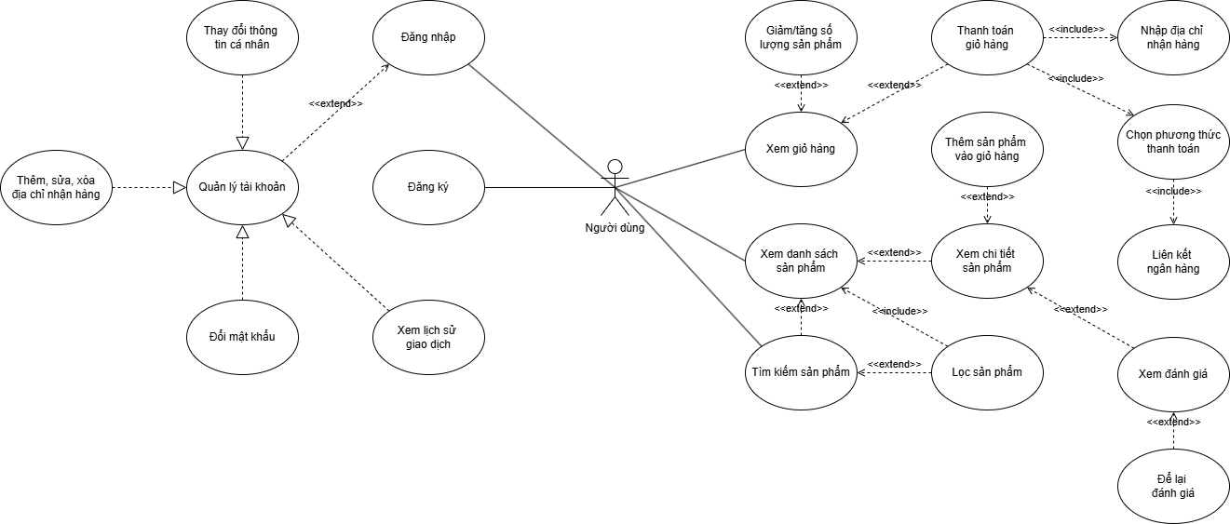

**Ảnh 2: Phân rã biểu đồ ca người mua sản phẩm**

Các ca sử dụng chính của người mua sản phẩm:

* Quản lý tài khoản: Đăng ký, đăng nhập, thông tin cá nhân
* Xem sản phẩm: Xem danh sách sản phẩm, xem chi tiết sản phẩm
* Quản lý giỏ hàng: Xem sản phẩm trong giỏ, tăng sản số lượng sản phẩm, thanh toán

Đặc tả các chức năng của người dùng:

1. **Chức năng đăng ký:**

|  |  |  |  |  |  |  |
| --- | --- | --- | --- | --- | --- | --- |
| Mã chức năng | UC003 | | | Tên chức năng | Đăng ký | |
| Tác nhân | Người mua hàng | | | | | |
| Mô tả | Tác nhân đăng ký tài khoản để sử dụng chức năng của hệ thống | | | | | |
| Sự kiện kích hoạt | Click vào nút đăng ký trên thanh tiêu đề | | | | | |
| Tiền điều kiện | Không | | | | | |
| Luồng sự kiện chính  (Thành công) |  | STT | Thực hiện bởi | Hành động | |  |
| 1. | Khách | Chọn chức năng Đăng ký | |  |
| 2. | Hệ thống | Hiển thị giao diện đăng ký | |  |
| 3. | Khách | Nhập các thông tin tài khoản (mô tả phía dưới *) | |  |
| 4. | Khách | Yêu cầu đăng ký | |  |
| 5. | Hệ thống | Kiểm tra xem khách đã nhập các trường bắt buộc nhập hay chưa | |  |
| 6. | Hệ thống | Kiểm tra sdt và email của khách có hợp lệ không | |  |
| 7. | Hệ thống | Kiểm tra mật khẩu nhập lại và mật khẩu có trùng nhau hay không | |  |
| 8. | Hệ thống | Kiểm tra mật khẩu có đủ mức độ an toàn hay không | |  |
| 9. | Hệ thống | Lưu thông tin tài khoản và thông báo đăng ký thành công | |  |
| Luồng sự kiện thay thế | STT | Thực hiện bởi | Hành động | |  |
| 6a. | Hệ thống | Thông báo lỗi: Cần nhập các trường bắt buộc nhập nếu khách nhập thiếu | |  |
| 7a. | Hệ thống | Nếu sdt không hợp lệ, thông báo lỗi | |  |
| 8a. | Hệ thống | Thông báo lỗi: Mật khẩu xác nhận không trùng khớp nếu hai mật khẩu không trùng nhau | |  |
| 9a. | Hệ thống | Thông báo lỗi: Mật khẩu cần đảm bảo độ an toàn nếu mật khẩu không đảm bảo độ an toàn được quy định bởi hệ thống (có ít nhất 6 ký tứ) | |  |
| Hậu điều kiện | Tài khoản được tạo và lưu trữ vào hệ thống | | | | | |

**Bảng 5:Đặc tả chức năng "đăng ký"**

* + - * Dữ liệu đầu vào của chức năng Đăng ký gồm các trường dữ liệu sau:

|  |  |  |  |  |  |
| --- | --- | --- | --- | --- | --- |
| **STT** | **Trường dữ liệu** | **Mô tả** | **Bắt buộc?** | **Điều kiện hợp lệ** | **Ví dụ** |
| 1. | Họ tên | Input text field | Có | Không quá 255 kí  tự | Trà |
| 2. | Điện thoại | Input text field | Không | Kí tự số | 0123 |
| 3. | Email | Input email field | Có | Đúng định dạng email | 22010087@st.phenikaa-uni.edu.vn |
| 4. | Mật khẩu | Input password field | Có | Nhiều hơn 6 kí tự | 1234567 |

**Bảng 6:Dữ liệu chức năng đăng ký**

1. **Cập nhật thông tin cá nhân:**

|  |  |  |  |
| --- | --- | --- | --- |
| **Mã Use case** | UC004 | **Tên Use case** | Cập nhật thông tin cá nhân |
| **Tác nhân** | Người dùng | | |
| **Mô tả** | Tác nhân cập nhật thông tin cá nhân | | |
| **Sự kiện kích hoạt** | Click vào avatar của người dùng ở phần đầu trang | | |

|  |  |  |  |  |  |
| --- | --- | --- | --- | --- | --- |
| **Tiền điều kiện** | Tác nhân đăng nhập thành công | | | | |
| **Luồng sự kiện**  **chính (Thành công)** |  | **STT** | **Thực hiện bởi** | **Hành động** |  |
| 1. | Người dùng | Chọn chức năng Cập nhật thông tin cá nhân |
| 2. | Hệ thống | Hiển thị giao diện cập nhật thông tin cá nhân |
| 3. | Người dùng | Điền thông tin cần cập nhật (mô tả phía dưới *) |
| 4. | Người dùng | Yêu cầu cập nhật |
| 5. | Hệ thống | Kiểm tra thông tin nhập liệu của người dùng |
| 6. | Hệ thống | Cập nhật và thông báo thành công |
| **Luồng sự kiện thay thế** |  | **STT** | **Thực hiện bởi** | **Hành động** |  |
| 5a. | Hệ thống | Thông báo lỗi nếu kiểm tra thông tin nhập liệu không đúng định dạng |
| 6a. | Hệ thống | Thông báo lỗi nếu hệ thống không thể cập nhật thông tin |
| **Hậu điều kiện** | Cập nhật thành công, thông tin mới sẽ được lưu trữ vào hệ thống | | | | |

**Bảng 7:Đặc tả chức năng "cập nhật thông tin cá nhân"**

*Dữ liệu đầu vào chức năng Cập nhật thông tin cá nhân:

|  |  |  |  |  |  |
| --- | --- | --- | --- | --- | --- |
| **STT** | **Trường dữ liệu** | **Mô tả** | **Bắt buộc?** | **Điều kiện hợp lệ** | **Ví dụ** |
| 1. | Họ tên | Input text field | Có | Không quá 255 kí  tự | Trà |
| 2. | Điện thoại | Input text field | Không | Kí tự số | 0123 |
| 3. | Email | Input email field | Có | Đúng định dạng email | 22010087@st.phenikaa-uni.edu.vn |
| 4. | Mật khẩu | Input password field | Có | Nhiều hơn 6 kí tự | 123 |

**Bảng 8:Dữ liệu chức năng "cập nhật thông tin cá nhân"**

### **Quản trị viên – Admin**

Các ca sử dụng chính của quản trị viên:

* Quản lý tài khoản: Đăng nhập, thêm tài khoản quản trị viên khác
* Quản lý kho sản phẩm: Xem danh sách sản phẩm, thêm, sửa, xóa sản phẩm và thông tin sản phẩm, theo dõi số lượng, danh sách sản phẩm hết hàng
* Thống kê doanh thu: Xem báo cáo doanh thu

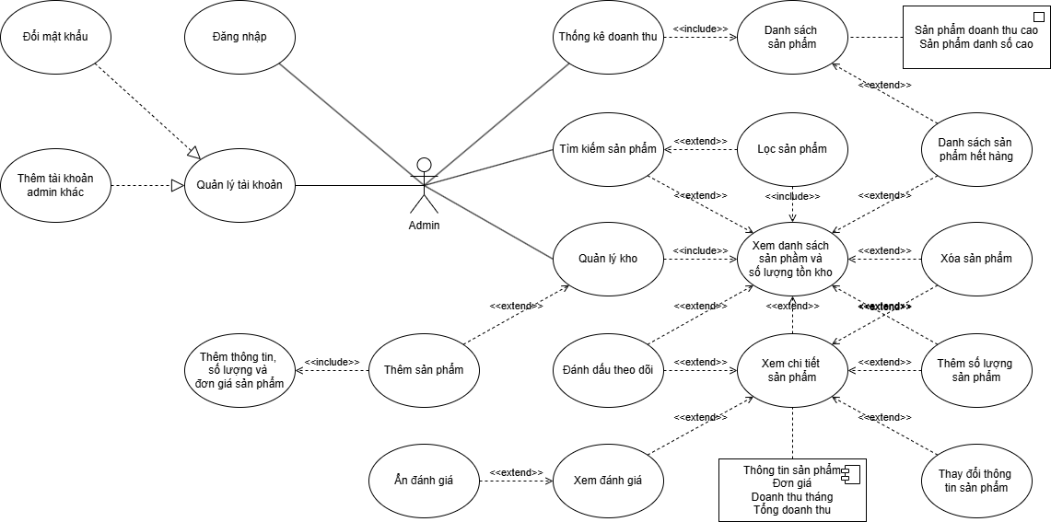

**Ảnh 3: Phân rã biểu đồ ca quản trị viên**

Đặc tả chức năng của quản trị viên: **Quản lý sản phẩm:**

|  |  |  |  |
| --- | --- | --- | --- |
| **Mã Use case** | UC005 | **Tên Use case** | Quản lý sản phẩm |
| **Tác nhân** | Quản trị viên | | |
| **Mô tả** | Thực hiện các tác vụ như xem thông tin, thêm, xóa sản phẩm | | |
| **Sự kiện kích hoạt** | Click nút “Chi tiết”, “thêm sản phẩm mới”, “xóa sản phẩm” tương ứng với các sự kiện xem chi tiết thông tin sản phẩm, thêm sản phẩm mới hoặc xóa sản phẩm không cần | | |

|  |  |  |  |  |  |  |  |
| --- | --- | --- | --- | --- | --- | --- | --- |
| **Tiền điều kiện** | Đăng nhập thành công, hệ thống đang hiển thị danh mục sản phẩm | | | | | | |
| **Tìm kiếm sản phẩm: UC002**  **Xem và chỉnh sửa:** | | | | | | | |
| **Luồng sự kiện**  **chính (Thành công)** |  | **STT** | | **Thực hiện bởi** | **Hành động** | |  |
| 1. | | Quản trị viên | Chọn xem chi tiết sản phẩm | |
| 2. | | Hệ thống | Lấy thông tin chi tiết sản phẩm và hiển thị thông tin lên giao  diện của chức năng, bao gồm cả bình luận từ người dùng | |
| 3. | | Quản trị viên | Chỉnh sửa thông tin sản phẩm và điền thông tin cần thiết | |
| 4. | | Quản trị viên | Nhập số lượng sản phẩm muốn tăng/giảm | |
| 5. | | Hệ thống | Đặt số lượng về 0 và chuyển thành hết hàng nếu số lượng sản phẩm giảm nhiều hơn số lượng hiện có | |
| 6. | | Hệ thống | Lưu thông tin thay đổi | |
| **Luồng sự kiện thay thế** |  | **STT** | | **Thực hiện bởi** | **Hành động** | |  |
| 3.b | | Hệ thống | Thông báo lỗi nếu kiểm tra thông tin nhập liệu không đúng định dạng | |
| 6.b | | Hệ thống | Thông báo lỗi nếu hệ thống không thể cập nhật thông tin | |
| **Xóa:** | | | | | | | |
| **Luồng sự kiện**  **chính (Thành công)** |  | | **STT** | **Thực hiện bởi** | | **Hành động** |  |
|  | | 1. | Quản trị viên | | Chọn biểu tượng thùng rác nằm kế bên tên sản phẩm |
|  | | 2. | Hệ thống | | Thông báo xác nhận xóa sản phẩm |
|  | | 3. | Quản trị viên | | Xác nhận xóa sản phẩm |
|  | | 4. | Hệ thống | | Chuyển số lượng sản phẩm về 0, chuyển sản phẩm vào danh sách thùng rác, xóa sản phẩm khỏi giỏ hàng người dùng |
| **Luồng sự kiện thay thế** |  | | 4a. | Hệ thống | | Thông báo lỗi nếu xóa sản phẩm không thành công |
| **Hậu điều kiện** | Cập nhật thành công, thông tin mới sẽ được lưu trữ vào hệ thống | | | | | | |

**Bảng 9:Đặc tả chức năng “quản lý sản phẩm”**

* Dữ liệu đầu vào khi thêm/sửa thông tin sản phẩm:

|  |  |  |  |  |  |
| --- | --- | --- | --- | --- | --- |
| **STT** | **Trường dữ liệu** | **Mô tả** | **Bắt buộc?** | **Điều kiện**  **hợp lệ** | **Ví dụ** |
| 1. | Tên | Input text field | Có | Chuỗi kí tự | Nguyễn Văn A |
| 2. | Chip cpu | Select box | Có | Có tên trong select box | Amd ryzen 7 8850H |
| 3. | Dung lượng Ram | Select box | Có | Có tên trong select box | 32 Ram |
| 4. | Ổ cứng | Select box | Có | Có tên trong select box | SSD 1TGB |
| 5. | Tên card đồ họa | Select box | Có | Có tên trong select box | Amd radeon 780 |
| 6. | Hãng | Select box | Có | Có tên trong select box | Lenovo |
| 7. | Chip cpu | Select box | Không | Có tên trong select box | Amd ryzen 7 8850H |
| 8. | Ghi chú sản phẩm | Input text field | Không | Chuỗi kí tự | Sản phẩm không phải là thuốc |
| 9. | Hình ảnh | File hình ảnh | Có | Các định hình ảnh | Image(1).png |

**Bảng 10: Dữ liệu chức năng "sửa/xóa sản phẩm"**

## **Cấu trúc cơ sở dữ liệu**

### **Mô hình quan hệ thực thể**

Một người mua có thể có nhiều giỏ hàng nhưng chỉ có thể có một giỏ hàng có “thời điểm thanh toán” bằng null (chưa thanh toán). Khi “thời điểm thanh toán” được xác định, giỏ hàng đó có thể được xem là hóa đơn đã thanh toán

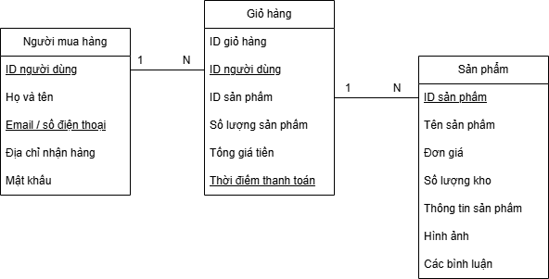**Ảnh 4: Mô hình thực thể liên kết**

### **Cấu trúc các bảng dữ liệu quan trọng**

- Cấu trúc bảng dữ liệu người mua hàng:

|  |  |  |  |  |
| --- | --- | --- | --- | --- |
| **STT** | **Trường dữ liệu** | **Dạng dữ liệu** | **Bắt buộc?** | **Ví dụ** |
| 1. | ID người dùng | INT | NOT NULL | 22010087 |
| 2. | Họ và tên | VARCHAR(255) | NOT NULL | Dương Văn Trà |
| 3. | Điện thoại | VARCHAR(15) |  | NULL |
| 4. | Email | VARCHAR(255) | NOT NULL | [22010087@st.phenikaa-uni.edu.vn](mailto:22010087@st.phenikaa-uni.edu.vn) |
| 5. | Địa chỉ nhận hàng | VARCHAR(255) |  | Phenikaa |
| 6. | Mật khẩu | VARCHAR(255) | NOT NULL | Password |

**Bảng 11: Dữ liệu thông tin người dùng**

- Cấu trúc bảng dữ liệu sản phẩm:

|  |  |  |  |  |
| --- | --- | --- | --- | --- |
| **STT** | **Trường dữ liệu** | **Dạng dữ liệu** | **Bắt buộc?** | **Ví dụ** |
| 1. | ID sản phẩm | INT | NOT NULL | 22010087 |
| 2. | Tên sản phẩm | VARCHAR(255) | NOT NULL | Laptop |
| 3. | Đơn giá | INT | NOT NULL | 10000000 |
| 4. | Tồn kho | INT | NOT NULL | 0 |
| 5. | Thông tin sản phẩm | VARCHAR(255) | NOT NULL | Phenikaa |
| 6. | Link hình ảnh | VARCHAR(255) | NOT NULL | Image.url.png |

**Bảng 12: Dữ liệu người dùng**

- Cấu trúc bảng dữ liệu giỏ hàng:

|  |  |  |  |  |
| --- | --- | --- | --- | --- |
| **STT** | **Trường dữ liệu** | **Dạng dữ liệu** | **Bắt buộc?** | **Ví dụ** |
| 1. | ID giỏ hàng | VARCHAR(50) | NOT NULL | 2201_0087 |
| 2. | ID người dùng | INT | NOT NULL | 2201 |
| 3. | ID sản phẩm | INT |  | 10000000 |
| 4. | Số lượng sản phẩm | INT |  | 0 |
| 5. | Tổng giá tiền | INT | NOT NULL | 0 |
| 6. | Thời điểm thanh toán | Date |  | NULL |

**Bảng 13: Dữ liệu người mua hàng**

# **CHƯƠNG 3: TRIỂN KHAI HỆ THỐNG**

## **Các thành phần hệ thống:**

Hệ thống website bán đồ điện tử được triển khai theo mô hình Client-Server, bao gồm ba thành phần chính: Frontend (giao diện người dùng), Backend (xử lý dữ liệu), và Cơ sở dữ liệu (Database)

### **Font-end: Giao diện người dùng**

* Công nghệ sử dụng:

+ Ngôn ngữ lập trình: HTML, CSS, JavaScript

+ Thư viện/UI Framework: React.js

+ Quản lý trạng thái: React Hooks (useState, useEffect)

+ Thư viện gọi API: Axios

* Cách triển khai giao diện:

+ Trang chủ: Hiển thị danh sách sản phẩm nổi bật, khuyến mãi.

+ Trang danh mục sản phẩm: Hiển thị sản phẩm theo danh mục, có thanh tìm kiếm, sắp xếp theo giá tiền và bộ lọc sản phẩm theo phân khúc đơn giá

+ Trang chi tiết sản phẩm: Hiển thị thông tin chi tiết sản phẩm, số lượng sản phẩm còn lại, hình ảnh, giá, đánh giá khách hàng

+ Giỏ hàng: Hiển thị sản phẩm đã thêm vào giỏ, cho phép cập nhật số lượng và tiến hành thanh toán.

+ Trang thanh toán (Checkout): Nhập thông tin giao hàng và xác nhận đơn hàng

### **Back-end:**

* Công nghệ sử dụng:

+ Ngôn ngữ lập trình: Node.js

+ Framework: Express.js

+ Quản lý cơ sở dữ liệu: MySQL

+ Thư viện hỗ trợ: JWT (xác thực), bcrypt (mã hóa mật khẩu), CORS (cho phép gọi API từ frontend)

* Cách xử lý dữ liệu:

+ API /api/users: Lấy danh sách người dùng từ cơ sở dữ liệu.

+ API /api/items: Lấy danh sách sản phẩm từ cơ sở dữ liệu.

### **Kết nối cơ sở dữ liệu**

* Công nghệ sử dụng:

+ Hệ quản trị cơ sở dữ liệu: MySQL

+ Thư viện kết nối: mysql2 (Node.js)

+ Công cụ quản lý: MySQL Workbench

* Mô hình kết nối:

+ Frontend (React) gọi API Backend (Node.js)

+ Backend xử lý dữ liệu và truy vấn MySQL

+ MySQL lưu trữ thông tin người dùng, giỏ hàng, sản phẩm

## **Hành trình người dùng:**

### **Quy trình chung sử dụng phần mềm**

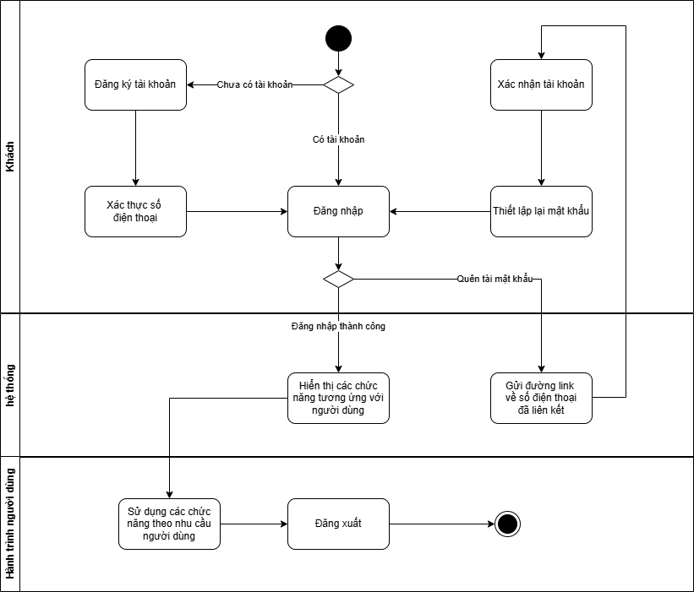Người dùng cần đăng ký và đăng nhập để xác thực người dùng, vai trò người dùng và lưu trữ thông tin cần thiết trước khi sử dụng các chức năng chính của hệ thống

**Ảnh 5: Quy trình chung sử dụng phần mềm**

### **Quy trình sử dụng của người mua hàng**

Người mua hàng có thể xem sản phẩm ở danh mục sản phẩm và bấm vào để xem chi tiết sản phẩm. Nếu có sản phẩm mong muốn, có thể thêm sản phẩm vào giỏ hàng.

Từ giỏ hàng người mua có thể điều chỉnh xóa, tăng giảm số lượng muốn mua trước khi chọn thanh toán. Sau khi thanh toán, hóa đơn được lưu ở lịch sử giao dịch. Nếu hài lòng, có thể để lại bình luận và đánh giá

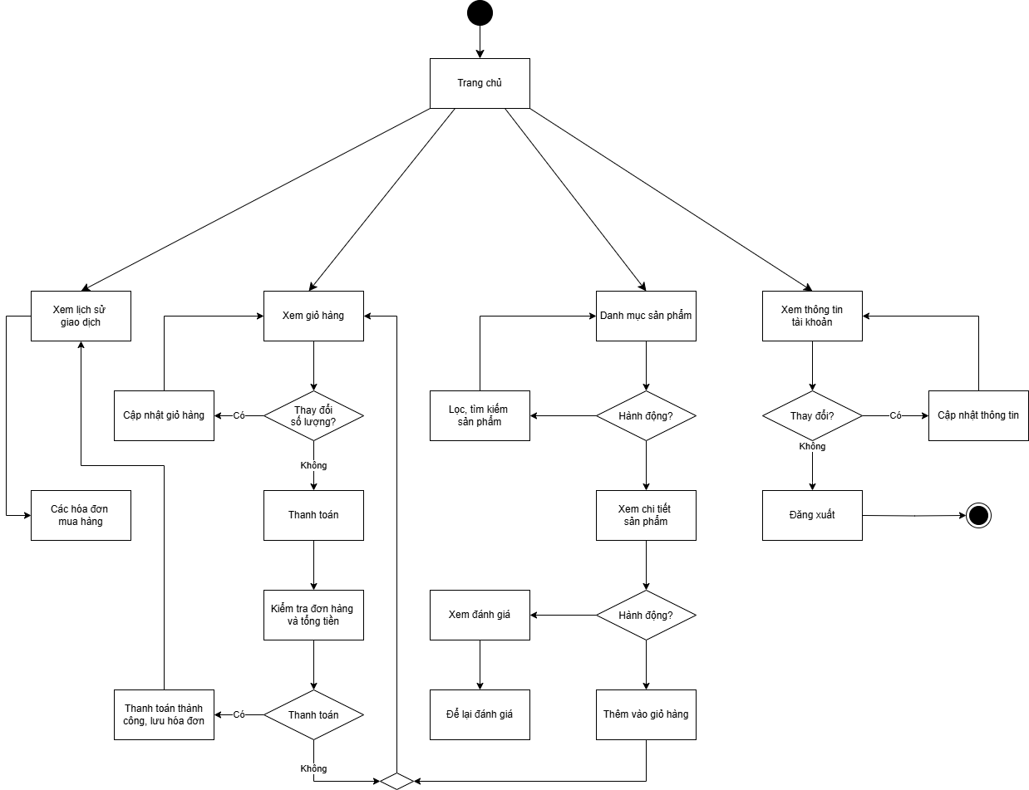Đăng xuất để kết thúc quy trình sử dụng

**Ảnh 6: Quy trình sử dụng của người mua hàng**

### **Quy trình sử dụng của quản trị viên**

Quản trị viên có thể kiểm tra danh mục sản phẩm để xem số lượng sản phẩm còn tồn kho và danh mục sản phẩm đã hết, có thể cập nhật số lượng sản phẩm và thêm sản phẩm mới vào danh mục sản phẩm, ngoài ra còn có thể xem thống kê doanh thu chung và A diagram of a flowchart
doanh thu của từng sản phẩm

**Ảnh 7: Quy trình sử dụng của quản trị viên**

## **Quy trình hoạt động hệ thống:**

### **Người mua hàng và hệ thống**

Tuần tự hoạt động của người mua hàng và hệ thống bao gồm 3 bước chính:

* Quy trình xem sản phẩm
* Quy trình quản lý giỏ hàng
* Quy trình thanh toán

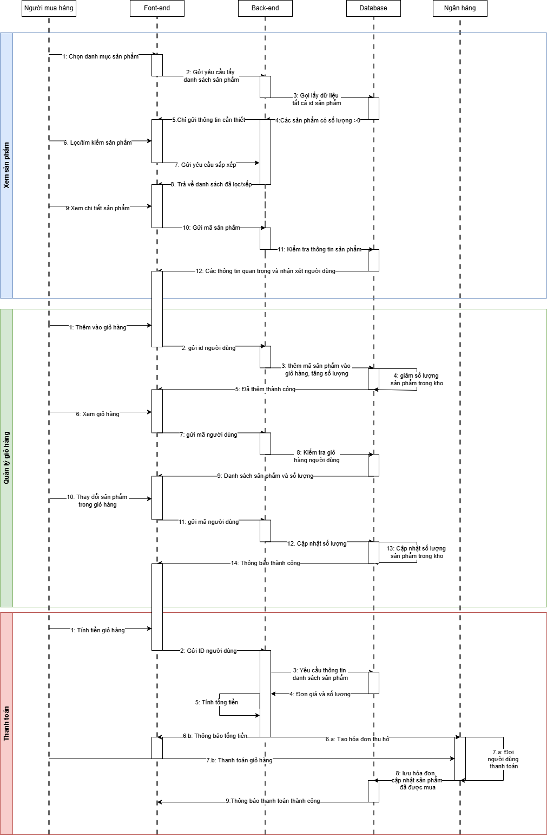

**Ảnh 8: Tuần tự hoạt động của người mua hàng và hệ thống**

### **Quản trị viên và hệ thống**

Tuần tự hoạt động của quản trị viên và hệ thống có 4 quy trình tách biệt:

* Quy trình xem sản phẩm: Như ở phần người mua hàng và hệ thống
* Quy trình thêm và sửa thông tin sản phẩm
* Quy trình thay đổi số lượng sản phẩm
* 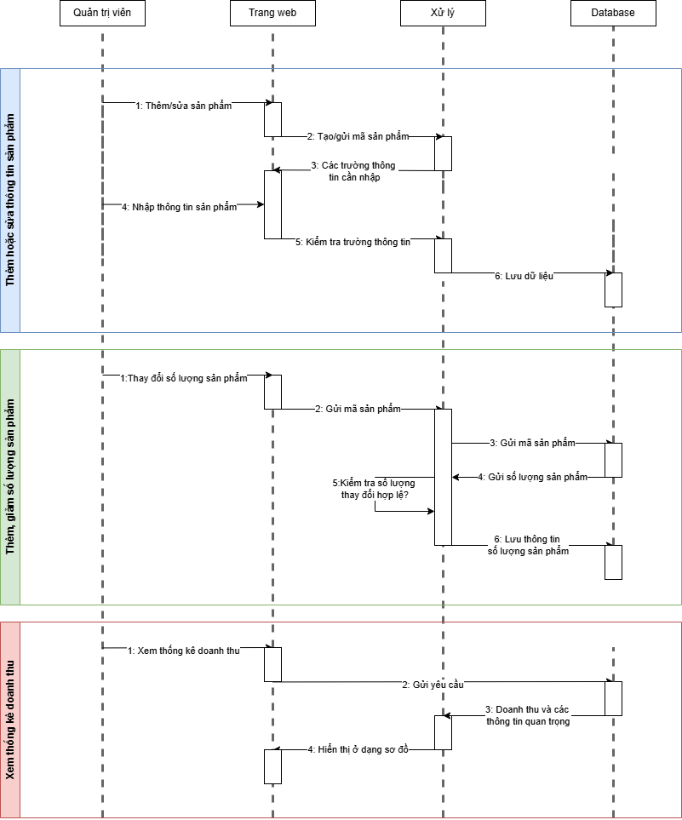Quy trình xem thống kê doanh thu

# **CHƯƠNG 4: KẾT QUẢ VÀ ĐÁNH GIÁ SẢN PHẨM**

## **Kết quả đạt được:**

### **Font-end:**

Trường thông tin mẫu

### **Back-end:**

Trường thông tin mẫu

### **Database**

Trường thông tin mẫu

## **Những khó khăn đã trải qua:**

### **Khi phân tích và thiết kế phần mềm:**

Trường thông tin mẫu

### **Khi triển khai hệ thống:**

Dự án sử dụng framework React để xây dựng sản phẩm, là một công cụ tuyệt vời tuy nhiên có thành viên lần đầu tiếp cận khiến cho tiến độ dự án bị chậm lại

Trường thông tin mẫu

## **Định hướng phát triển tương lai:**

Trường thông tin mẫu

# **CHƯƠNG 5: QUÁ TRÌNH THỰC HIỆN NHÓM**

## **Phân công công việc:**

### **Dương Văn Trà:**

* Phân tích và thiết kế phần mềm
* Xây dựng font-end người mua hàng
* Thực hiện báo cáo

### **Bùi Hải Quân:**

* Phân tích và thiết kế phần mềm: Các chức năng chính của sản phẩm
* Xây dựng back-end và database
* Xây dựng font-end quản trị viên

## **Công cụ quản lý:**

* Hệ thống quản lý công việc cần làm: Trello

(https://trello.com/invite/b/677e9082004fceda8988e186/ATTIfa54c18f039ca04f7faeb33cb5cae143F94AA7E7/dồ-an-cơ-sở-nhom-1 )

* Hệ thống quản lý phiên bản và source code: Github

(<https://github.com/1tra2016/Basic-project-semester-2-2024-group-1-laptop-and-pc-shop>)

* Hệ thống trao đổi thông tin công việc: Zalo

## **Quá trình hoàn thiện dự án:**

|  |  |  |  |
| --- | --- | --- | --- |
| Tháng | Tuần | Dương Văn Trà | Bùi Minh Quân |
| Tháng 1 | 30/13 – 5/1 | Khởi động dự án, Phân chia công việc | |
| 6/1 – 12/1 | Viết tài liệu đặc tả, phân tích thiết kế phần mềm | Xây dựng database và back-end |
| 13/1 – 29/1 |
| 20/1 – 26/1 | Nghỉ lễ Tết Nguyên Đám 2025 | |
| 27/1 – 2/2 |
| Tháng 2 | 3/2 – 9/2 |
| 10/2 – 16/2 | Xây dựng font-end người mua hàng | Xây dựng database và back-end |
| 17/2 – 23/2 | Xây dựng font-end quản trị |
| 24/2 – 2/3 |
| Tháng 3 | 3/3 – 9/3 | Hoàn hiện báo cáo |
| 10/3 – 16/3 | Kết nối và hoàn thiện website |
| 17/3 – 23/3 |
| 24/3 – 30/3 | Hoàn tất dự án | |

**Bảng 14: Quá trình hoàn thiện dự án**

# **TỔNG KẾT**

Sau quá trình nghiên cứu và triển khai, nhóm đã hoàn thành website bán đồ điện tử với đầy đủ các chức năng cơ bản như hiển thị sản phẩm, giỏ hàng và quản lý đơn hàng. Dự án không chỉ giúp nhóm áp dụng kiến thức về lập trình web mà còn nâng cao kỹ năng làm việc nhóm, quản lý thời gian và giải quyết vấn đề.

Trong quá trình thực hiện, nhóm đã gặp phải một số khó khăn như lựa chọn công nghệ phù hợp, tối ưu hiệu suất hệ thống và phối hợp công việc giữa các thành viên. Tuy nhiên, nhờ vào sự trao đổi và hỗ trợ lẫn nhau, nhóm đã tìm ra giải pháp hiệu quả để hoàn thành đúng tiến độ.

Dự án này là bước đệm quan trọng giúp nhóm có thêm kinh nghiệm thực tế trong phát triển ứng dụng web. Trong tương lai, nhóm sẽ tiếp tục cải thiện sản phẩm bằng cách bổ sung thêm các tính năng nâng cao như tối ưu kết nối mạng, tích hợp thanh toán trực tuyến và cải thiện trải nghiệm người dùng.

Đặc biệt cảm ơn giảng viên hướng dẫn đã dành thời gian hỗ trợ giúp đỡ trong quá trình thực hiện dự án cũng như đánh giá và góp ý cho đồ án của nhóm em.